采购需求及技术规格要求
1、货物需求一览表
序号 | 货物名称 | 数量 | 交货期 | 备注
1 | 离子源加速器法兰和扩展室 | 2套 | 合同签订后4个月 | 投标方需要对零部件二次设计
1.1、采购清单
序号 | 名称 | 技术要求 | 数量
1 | 热阴极扩展室(含扩展室安装盖板不含背板) | TU1和304 真空扩散焊，304不锈钢磁导率μ≤ 1.2，扩展室筒体材料为TU1整体锻料加工，尺寸约800mm×500mm，高度220mm，关键尺寸误差±0.05mm，整体误差在±0.1mm以内,平面度0.1mm，平行度0.2mm。安装盖板为304不锈钢材质，直径约900mm，厚度30mm。 | 1套
2 | 法拉第筒和反向电子吸收板 | 法拉第筒为铬锆铜筒体真空扩散焊接，尺寸约660mm×320mm，高度200mm，反向电子吸收板材质为铬锆铜，真空扩散焊接，尺寸约650mm×310mm，高度20mm关键尺寸误差±0.05mm，整体误差在±0.1mm以内,平面度0.2mm，平行度0.5mm。 | 1套
3 | 陶瓷绝缘筒 | 氧化铝陶瓷，弯曲强度大于300Mpa，介电强度大于15kV/mm，跑道型，尺寸约700mm×360mm，高度220mm，关键尺寸误差±0.1mm，整体误差在±0.2mm以内,平面度0.1mm，平行度0.2mm，端口粗糙度Ra 0.8。 | 1套
4 | 探针板和背部法兰 | 探针板材质为TU1，尺寸约970mm×570mm，高度30mm，关键尺寸误差±0.05mm，整体误差在±0.1mm以内,平面度0.1mm，平行度0.2mm。背部法兰为304不锈钢材质，尺寸约直径900mm高度400mm。 | 2套
5 | 环氧块和压块 | 环氧块材料为G10，尺寸约110mm×75mm，厚度20mm，压块为304不锈钢，尺寸约20mm×75mm，厚度20mm，磁导率μ≤ 1.2。关键尺寸误差±0.1mm，整体误差在±0.2mm以内,平面度0.05mm，平行度0.1mm。 | 160个
6 | 离子源加速器法兰 | 304或316L，磁导率μ≤ 1.2 | 2套
7 | 水管和焊接 | 供应商根据离子源结构自行设计，波纹管部分耐压不低于2MPa，316不锈钢材质，采用优质波纹管，供应商为：BOA Group（博瓦）, Swagelok（世伟洛克）、ROTAEX SMT或Witzenmann（威茨曼）其中一家。 | 1套
8 | 离子源吊装工装 | 供应商根据离子源结构自行设计，实现离子源吊装，承重大于3吨。 | 1套
9 | 离子源安装和检漏工装 | 供应商根据离子源结构自行设计，实现离子源180度翻转和抽真空检漏，承重大于3吨。 | 1套
10 | 束流限制器和转接法兰 | 招标方提供图纸 | 1套
11 | 氟橡胶&金属密封圈 | 根据后期设计提供5套氟橡胶（材质FPM80,德国进口材质），金属密封圈直径约820mm，3根品牌HELICOFLEX， | /
12 | 水电气接头 | 通径10mm卡套接头20个，通径14mm卡套接头50个。 | /
13 | 真空检漏 | 2人不低于20天现场检漏，提供检漏仪和氦气 | /
14 | 精密安装 | 3人不低于60天现场安装，提供激光追踪仪 | /
由于项目复杂性需要现场探勘，联系人：费宇恒，手机：19965019645，投标方投标时，需要给出初步的设计方案和加工制造方案，投标方中标后需要给出完整的三维模型（CATIA绘制）和加工CAD图纸。
2、工程技术要求
2.1、设备的主要用途及功能
兆瓦级强流离子源是中性束注入器的关键部件，而强流离子源的优质研制成功将极大的促进中性注入器的发展。强流离子源主要包括等离子体发生器和加速器系统，其中离子源加速器法兰和扩展室是离子源重要部件，现就该零部件进行招标。
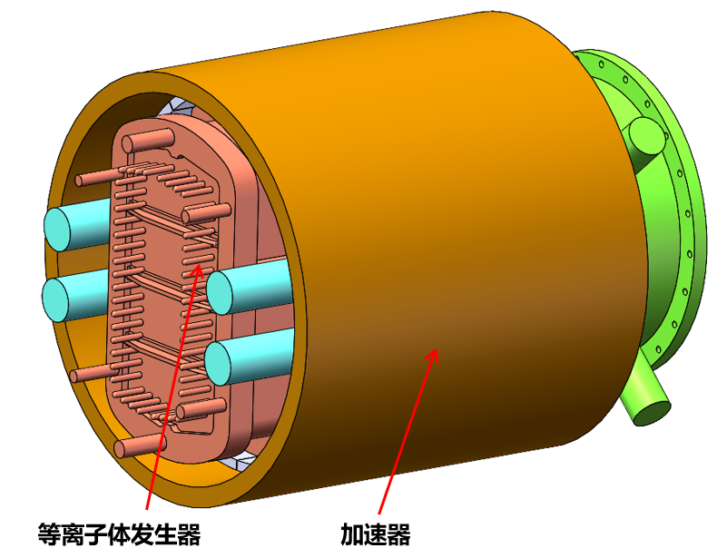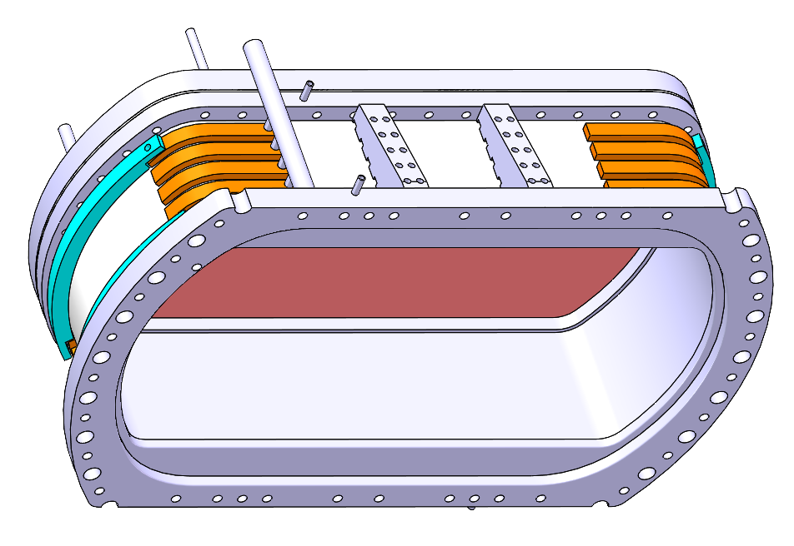
图1离子源结构概念示意图（左）和热阴极扩展室结构示意图（右）
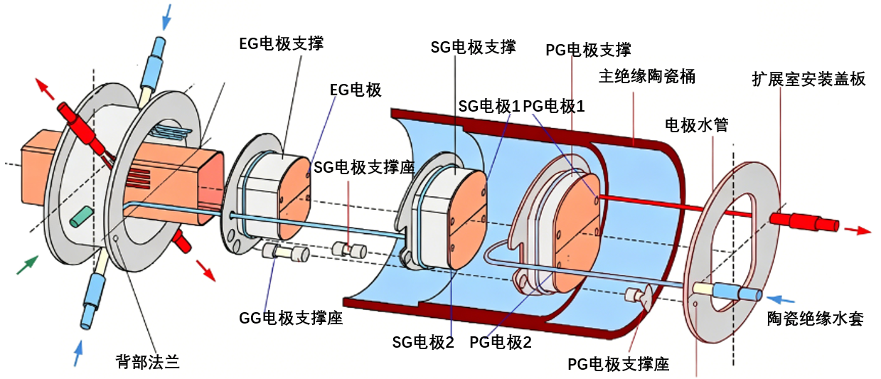
图2离子源加速器概念示意图
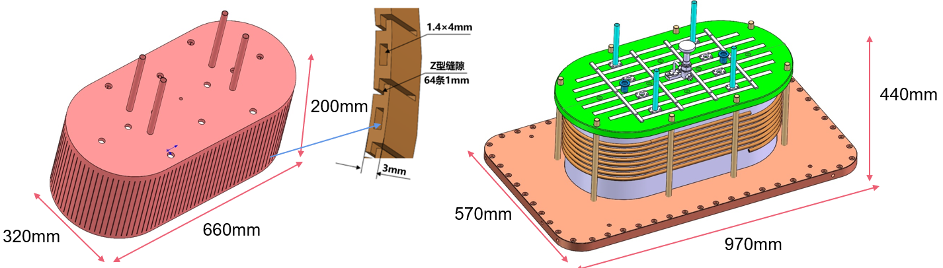
图3法拉第筒（左），跑道型扩展室（右）

2.2、 工作条件
离子源加速器法兰和扩展室工作在真空度约5.0×10⁻³ Pa的真空环境中，长期工作在温度150摄氏度以上。
2.3、 技术性能指标要求
表1技术要求
序号 | 参数名称 | 参数值 | 备注
1 | 金属材料 | 优质304不锈钢和TU1无氧铜 | 验收交货时提供材质证明
2 | 整体尺寸误差 | 关键尺寸误差在±0.025mm以内，整体误差在±0.1mm以内,平面度0.03mm
3 | 水道耐压 | 1MPa
4 | 水道漏率 | ≤5.0×10⁻¹⁰ Pa·m³/s
5 | TU1和304焊接方法 | 真空钎焊
6 | 表面粗糙度 | 真空室内部部件镜面抛光≤Ra 0.4

